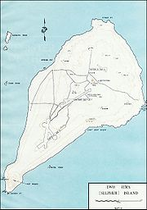
硫磺島戰役是在第二次世界大戰中，1945年2月19日到3月26日日軍和美軍為了爭奪硫磺島而進行的一次激戰，雙方傷亡慘重，其中22,000名固守於硫磺島的日軍官兵，只有200人生還。美軍則有26,000人傷亡。美軍的士兵在島上的折缽山上豎起國旗的照片在美國廣為印行，成為繪畫、雕塑和郵票的圖案。

背景
←硫磺島地圖
在日本偷襲珍珠港時，日軍在父島有一個將近3,800人的軍事基地和一個1,200人的海軍基地。駐有水上飛機、電台、氣象站、和獵潛艦、布雷艦等艦艇。在硫磺島有一個飛機場，有20架戰鬥機和1,500名海軍駐紮在這裏。
1944年2月，當美軍佔領馬紹爾群島後，日軍加強了硫磺島的軍事力量，在硫磺島上的軍事力量達到5,000人，13門火炮，200挺輕重機槍，4,552枝步槍，12架高射炮，30挺25毫米口徑2聯高射機槍，此外防禦工事還有120毫米口徑的火炮。硫磺島和小笠原群島成為防止美軍空襲日本本土的最後一道防線。因為當時日軍已經喪失了制海和制空權。
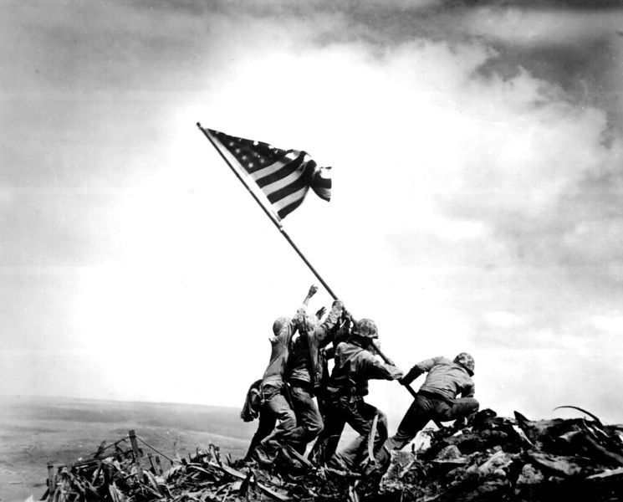
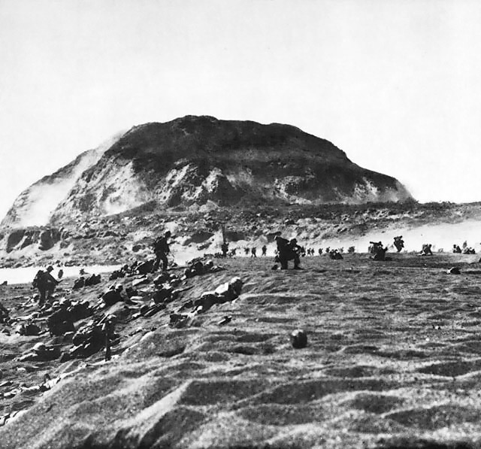
1944年6月，硫磺島上還駐有80架戰鬥機，但到了7月僅剩下4架，美國海軍到了硫磺島目視範圍內，一次全面的轟炸，炸毀了硫磺島上所有的建築物和僅存的4架飛機。但美軍尚沒有對喪失了海空支持的硫磺島展開攻擊。而日本則只餘下地面部隊能使用。

第二次世界大戰（1939年－1945年），是至今為止，人類社會所進行規模最大，傷亡最慘重，破壞性最大的全球性戰爭。交戰雙方分別是以中國、美國、英國、法國、蘇聯等國組成的同盟國，與以德國、日本、義大利等軍國主義國家組成的軸心國進行戰爭。戰爭進展到最高潮時，全球有61個國家和地區參戰，有19億以上的人口被捲入戰爭，戰火遍及歐洲、亞洲、美洲、非洲及大洋洲五大洲；交戰雙方同時也在大西洋、太平洋、印度洋及北冰洋四大洋展開戰鬥。最後，第二次世界大戰以同盟國的勝利結束。
儘管在1939年9月前，衣索比亞的抗義戰爭，中國的抗日戰爭（起始於1937年的盧溝橋事變）等反軍國主義的抵抗已經開始，但普遍持有歐洲中心觀的學者認為戰爭從1939年9月1日德國入侵波蘭開始，到1945年9月2日日本向同盟國投降而告結束。這場戰爭總計造成了約7千2百多萬人的死亡，佔了當時世界總人口（約19億7千萬）3.71%左右的比例。據估計，大戰期間，錢財損失約13850億美元，大量房屋受破壞。工廠、農莊、鐵路和橋樑的損壞，則難以估計。

